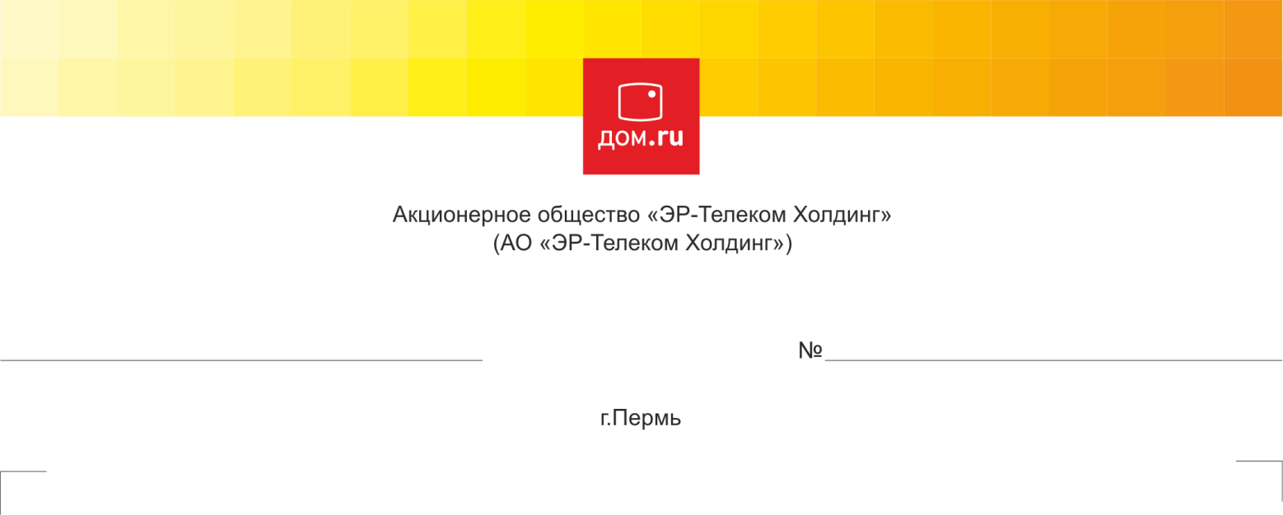

ИЗВЕЩЕНИЕ ОБ ОТКАЗЕ ОТ ПРОВЕДЕНИЯ ЗАКУПКИ

0310621006CB
Способ закупки: Запрос коммерческих предложений в электронной форме.
Сведения о заказчике: ЭР-Телеком Холдинг.
Место нахождения: Российская Федерация, 614099, г. Пермь, ш. Космонавтов, д. 111 к.43.
Адрес электронной почты: zakupki@domru.ru
Контактное лицо: Поляков Алексей Юрьевич, тел.: +7(342) 246-22-33, e-mail: aleksei.poliakov@domru.ru.
Наименование закупки: Закупка расходников для дупликаторов Riso
Предмет договора (лота): Закупка расходников для дупликаторов Riso.
Классификация товаров, работ, услуг:
Код классификатора / номенклатуры ТРУ | Наименование товаров, работ, услуг | Количество (ед. измерения)
[CL001_040302] ЗИП для оргтехники | Краска RISO S-8113E черная FII 1000 мл FII/SF/EZ/RZ | 450.00 (шт.)
[CL001_040302] ЗИП для оргтехники | Краска Riso S-8114E (красная) FII 1000 мл FII/SF/EZ/RZ | 5.00 (шт.)
[ORG00392] Пленка для ризографа [ед. измерения: шт.] | Мастер-пленка RISO S-8188Е А4 FII (295 кадров А4) FII/SF/EZ/RZ | 150.00 (шт.)
[ORG00392] Пленка для ризографа [ед. измерения: шт.] | Мастер-пленка RISO S-8131Е А3 FII (220 кадров А3) FII/SF/EZ/RZ | 5.00 (шт.)

Начальная (максимальная) цена договора (лота):
Начальная (максимальная) цена договора (лота): 1 050 000.00 RUB (без учета НДС).
Место подачи заявок: Портал закупок Дом.ru.
Дата и время начала подачи заявок: 24 марта 2021 года в 10:00 по времени сервера .
Дата и время окончания подачи заявок: 30 марта 2021 года в 12:00 по времени сервера .
Место, дата и время рассмотрения заявок: 614000 г. Пермь, ул. Шоссе Космонавтов, 111, в часов местного времени.
Место, дата и время подведения итогов закупки: 614000 г. Пермь, ул. Шоссе Космонавтов, 111, в часов местного времени.
Отказ от проведения закупки.
Дата принятия решения об отказе: 7 апреля 2021 года
Основание принятия решения об отказе: Отсутствие участников.

